RuFLEX: гибридная платформа глубокого нечеткого обучения для геоданных с интерпретируемым анализом правил, факторов и скрытых концептов
И. О. Автор1, И. О. Автор2
Организация, город, страна
E-mail: author1@example.com, author2@example.com
Аннотация
В работе представлена платформа RuFLEX для гибридного глубокого нечеткого обучения, ориентированная на задачи геоаналитики, пространственно обусловленной классификации, прогнозирования и интеллектуальной поддержки принятия решений. В отличие от black-box-подходов, платформа объединяет интерпретируемые rule-based механизмы, дифференцируемые нечеткие слои и архитектуры deep fuzzy feature learning в едином контуре, реализованном на Python и PyTorch. Экспериментальная валидация проведена на двух geo-oriented табличных задачах: California Housing Regression и California Value Binary Geo. На regression-задаче лучший результат показала конфигурация Deep Research, а на binary classification лучшей оказалась конфигурация Flat Interpretable.
Ключевые слова: глубокое нечеткое обучение; hybrid neuro-fuzzy models; deep fuzzy feature learning; explainability; геоаналитика; интерпретируемое машинное обучение
1. Введение
RuFLEX позиционируется как платформенный слой для гибридного глубокого нечеткого обучения, а не как одна фиксированная модель. Платформа развивает собственные SDK/UI/explainability-компоненты поверх vendored deep fuzzy backend `ruanfis`, происходящего из репозитория `deep-neuro-fuzzy`. Такое разделение позволяет сохранять преемственность deep fuzzy ядра и одновременно развивать собственный исследовательский и прикладной контур.
Ключевая идея работы состоит в объединении плоских интерпретируемых neuro-fuzzy baseline-конфигураций и режима deep fuzzy feature learning в единой воспроизводимой платформе, которая поддерживает не только обучение и инференс, но и анализ функций принадлежности, правил, скрытых концептов и вклада факторов.
2. Архитектура платформы и модельные режимы
Текущая архитектура RuFLEX включает ядро платформы, модельный слой, слой обучения, explainability layer и инструментальный слой. В первой версии реализованы два базовых режима: flat neuro-fuzzy baseline и deep fuzzy feature learning. Первый режим удобен для компактного и интерпретируемого предсказания, второй использует скрытые слои как механизм формирования новых нечетких концептов.
- Python SDK и toolbox-style API
- visual workbench на базе Streamlit
- stage-wise pretraining, refinement и fine-tuning
- Explainability Dashboard с анализом membership functions, rules и hidden concepts
- reproducible article benchmark pipeline
3. Экспериментальная постановка
Для валидации использованы две geo-oriented табличные задачи. Первая задача, California Housing Regression, основана на `sklearn.fetch_california_housing` и использует пространственные признаки `Latitude` и `Longitude`. Вторая задача, California Value Binary Geo, построена на том же наборе данных, но в постановке сбалансированной бинарной классификации по признаку `HighValue`.
Во всех экспериментах сравнивались конфигурации Flat Baseline, Flat Interpretable, Deep Article Demo и Deep Research. Все результаты были получены в воспроизводимом article suite-контуре.
4. Результаты
На задаче California Housing Regression лучшей конфигурацией оказалась Deep Research (`test_rmse = 0.795757`, `test_r2 = 0.507159`). На задаче California Value Binary Geo лучшей конфигурацией оказалась Flat Interpretable (`test_accuracy = 0.746341`, `test_f1 = 0.739348`). Тем самым разные режимы RuFLEX оказываются предпочтительными на разных типах задач, что поддерживает именно платформенное позиционирование системы.
Таблица 1. Сравнение конфигураций на regression-задаче
Конфигурация | Test RMSE | Test MAE | Test R2
Flat Baseline | 0.890950 | 0.678868 | 0.382192
Flat Interpretable | 1.115952 | 0.880786 | 0.030747
Deep Article Demo | 0.816314 | 0.610628 | 0.481367
Deep Research | 0.795757 | 0.593770 | 0.507159

Таблица 2. Сравнение конфигураций на classification-задаче
Конфигурация | Test Accuracy | Test Precision | Test F1
Flat Baseline | 0.742683 | 0.739899 | 0.735257
Flat Interpretable | 0.746341 | 0.743073 | 0.739348
Deep Article Demo | 0.739024 | 0.724221 | 0.738386
Deep Research | 0.743902 | 0.741772 | 0.736181

5. Иллюстративные материалы explainability
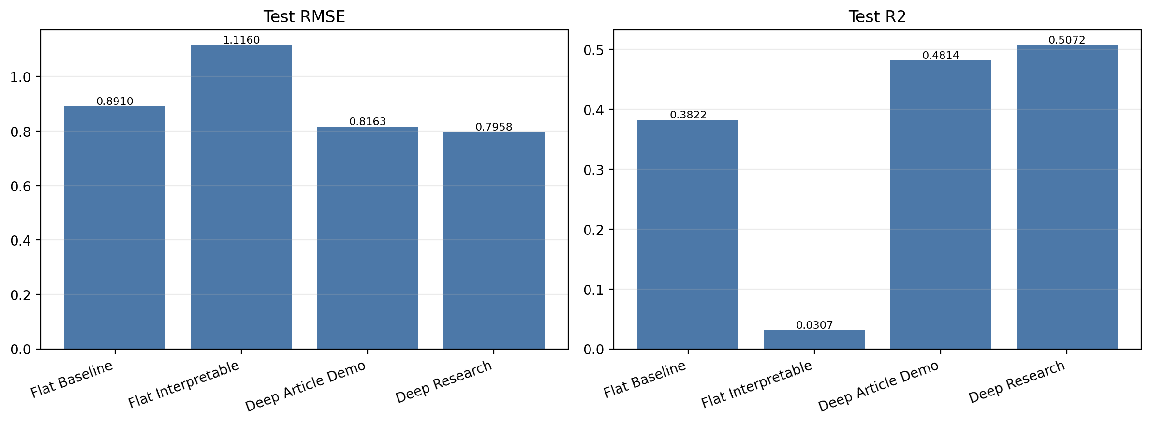
Рис. 1. Сравнение flat и deep fuzzy конфигураций на задаче California Housing Regression.
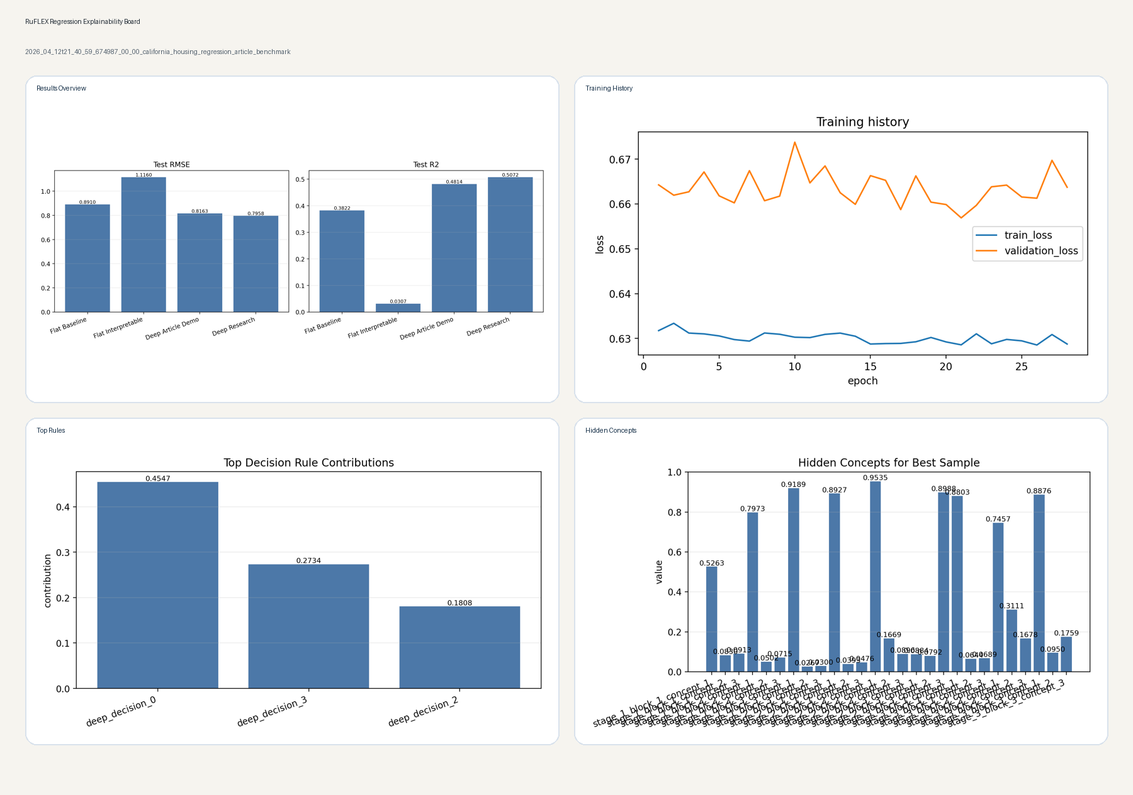
Рис. 2. Explainability board для лучшей regression-конфигурации.
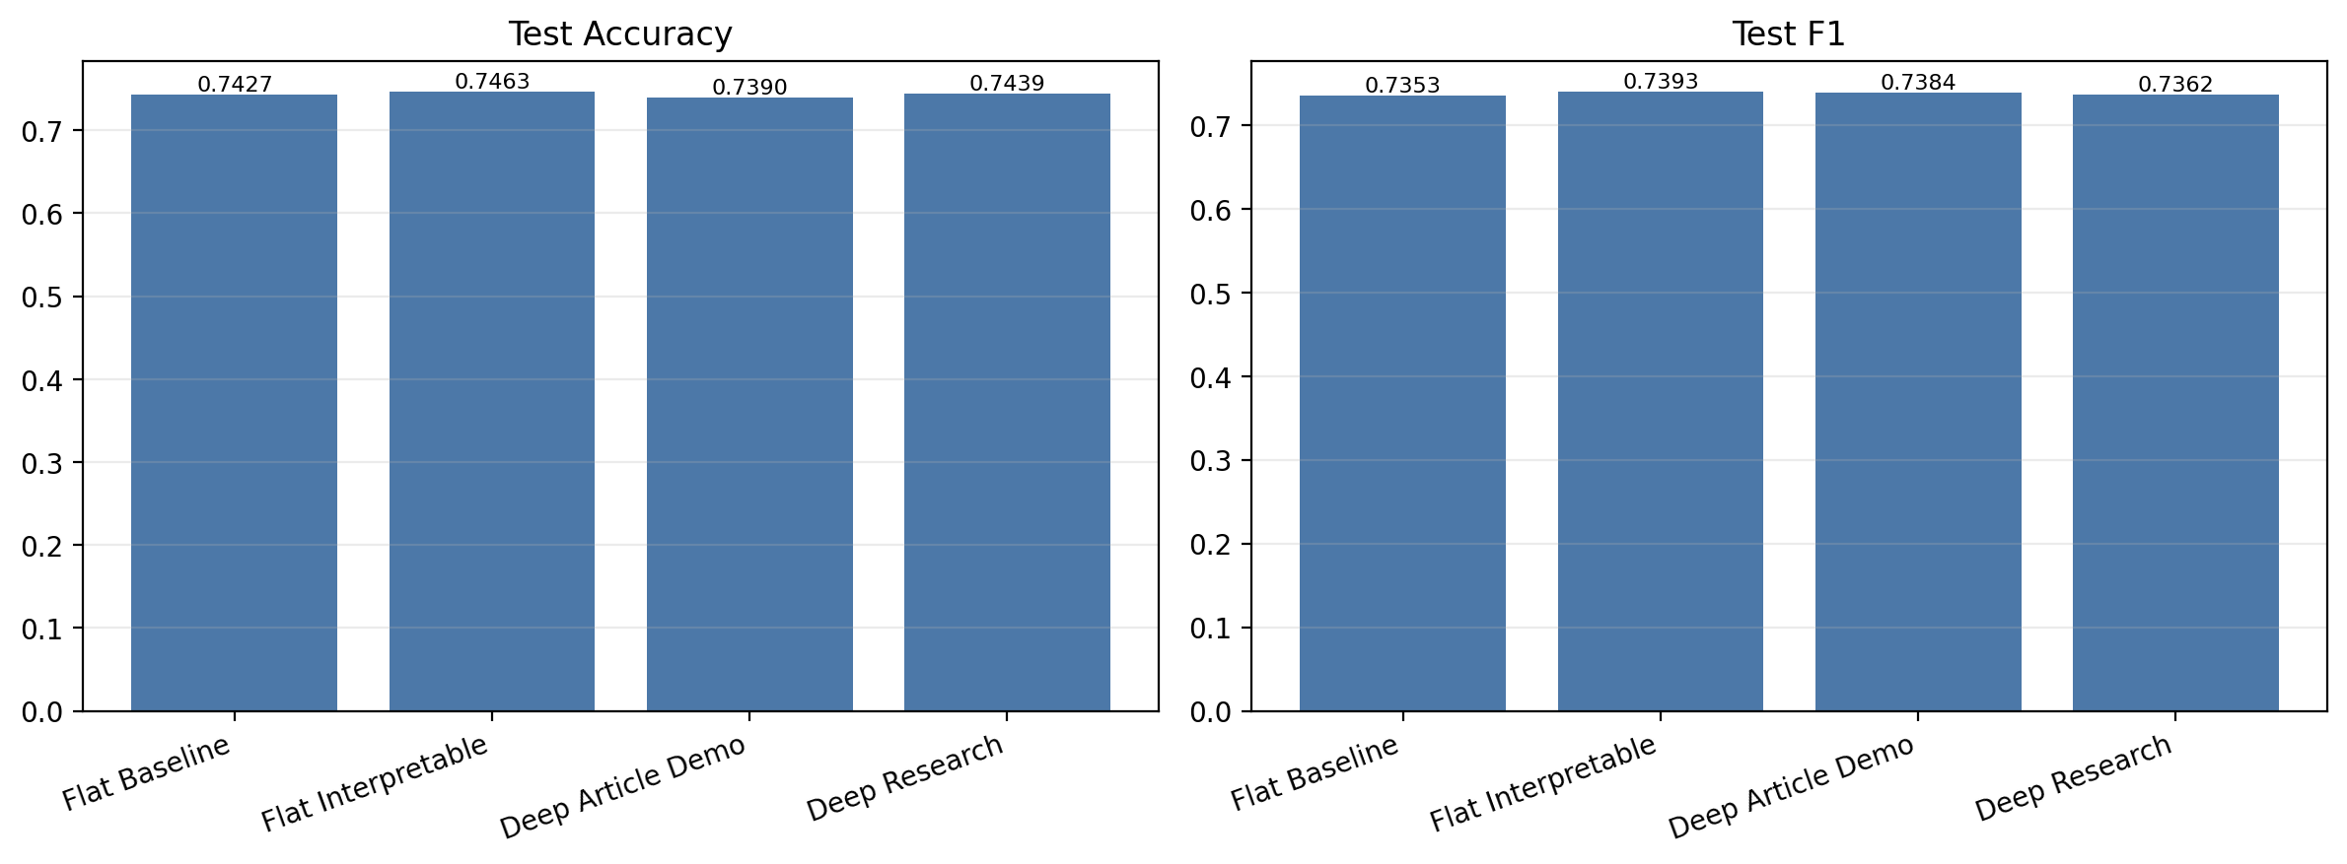
Рис. 3. Сравнение конфигураций RuFLEX на задаче California Value Binary Geo.
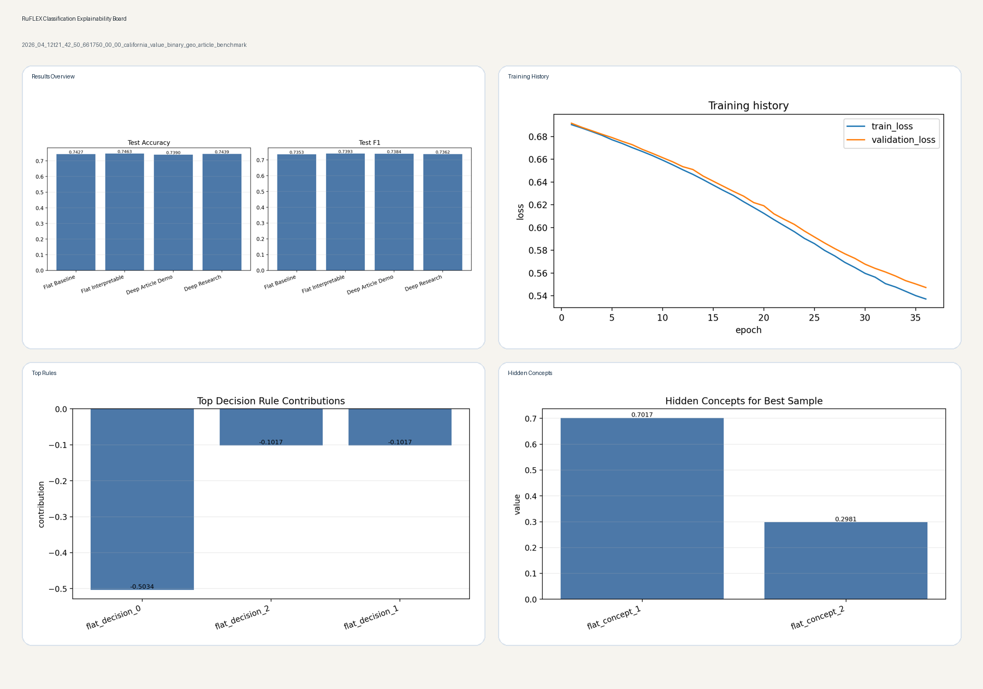
Рис. 4. Explainability board для лучшей classification-конфигурации.
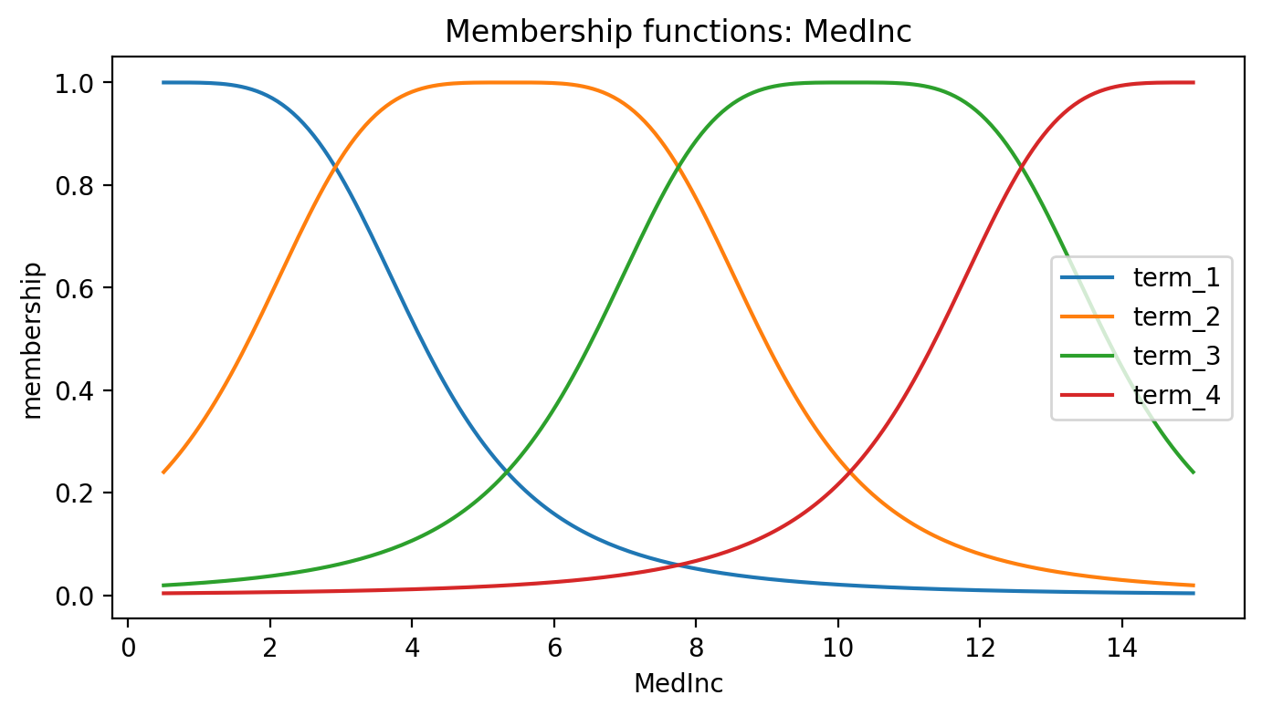
Рис. 5. Пример функций принадлежности для интерпретируемой фаззификации входного признака.
6. Заключение
Разработана платформа RuFLEX для гибридного глубокого нечеткого обучения, объединяющая интерпретируемые rule-based механизмы, дифференцируемые нечеткие слои, deep fuzzy feature learning, SDK, visual workbench и explainability tooling в едином reproducible контуре. Показано, что платформа работает как на regression-, так и на classification-сценариях, а выбор лучшей конфигурации зависит от структуры задачи.
Перспективы дальнейшего развития включают mature spatial/deep fuzzy module, более развитую logical traceability engine, counterfactual explainability и перенос вычислительно тяжелых частей в C++.
Благодарность
При необходимости здесь указывается благодарность научному руководителю, коллегам или консультантам.
Финансирование
При наличии финансирования здесь указывается формулировка на русском языке.
Список литературы
- Jang J.-S. R. ANFIS: Adaptive-Network-Based Fuzzy Inference System // IEEE Transactions on Systems, Man, and Cybernetics. 1993. Vol. 23, no. 3. P. 665-685.
- Paszke A., Gross S., Massa F. et al. PyTorch: An Imperative Style, High-Performance Deep Learning Library // Advances in Neural Information Processing Systems. 2019. Vol. 32.
- Pedregosa F., Varoquaux G., Gramfort A. et al. Scikit-learn: Machine Learning in Python // Journal of Machine Learning Research. 2011. Vol. 12. P. 2825-2830.
- Pace R. K., Barry R. Sparse Spatial Autoregressions // Statistics & Probability Letters. 1997. Vol. 33, no. 3. P. 291-297.
- Rudin C. Stop Explaining Black Box Machine Learning Models for High Stakes Decisions and Use Interpretable Models Instead // Nature Machine Intelligence. 2019. Vol. 1. P. 206-215.
- Ma X., Chen L., Deng Z. et al. Deep Image Feature Learning With Fuzzy Rules // IEEE Transactions on Emerging Topics in Computational Intelligence. 2024. Vol. 8. P. 724-737.
- Lebedeffson. deep-neuro-fuzzy [Электронный ресурс]. URL: https://github.com/lebedeffson/deep-neuro-fuzzy (дата обращения: 13.04.2026).

